附件2
机器人足球竞赛规则

该规则适用于1对1和2对2对抗赛，不同之处有注明。小学组为1对1竞赛，初中组和高中组为2对2竞赛。
一、竞赛场地及设备标准
1.场地（内侧）：长183cm，宽122cm，高14cm。四角有防死球的等腰直角三角柱，直角边长8cm。
2.墙壁：场地边界有墙壁（包括球门区）。墙壁高为14cm， 墙壁内侧为黑色（哑光）。
3.球门：球门位于场地底线的中间，宽60cm，深12cm，高14cm。球门上方有2cm宽的横梁，在搭建和编程时，应保证机器人不能进入球门横梁内侧。可以使用球门上方的横梁以防止机器人进入球门内。球门内部，包括地面、墙壁和横梁可以涂色（两边球门分别为黄色和蓝色）。
4.地面：地面是草绿色光滑硬质地面，可以是广告喷绘膜或者油漆板材等。
5.开球点：球场中央点。
6.坠球点：场地中定义了五个坠球点。一个在场地正中；其余四个坠球点位于四个墙角附近，沿着赛场的长边分布，是在两边球门内侧联线方向上，靠近场地中部且距离门柱45cm远的那一点。场地中的坠球点将用黑点标示。
7. 中圈：场地上将标出中圈，以场地中心为圆心，直径60cm，由黑色窄圈标示。在开球时裁判可以中圈为依据。
8. 禁区：在每个球门前有个宽30cm、长80cm的禁区。禁区由宽1cm的白线标示，白线也是禁区的一部分。当机器人所有部分都在禁区内时，才视作“机器人在禁区内”。
9.照明：为稳定的室内照明灯光。
10.机器人：机器人体积（包括静止和比赛状态）正常置放时垂直投影面积必须在直径22cm（含）范围之内，限高22cm（含）以下，限重1.1kg（含）以下，机器人的启动、停止开关应设于机器人上方。
根据机器人电源连接方式不同（串联或并联），一台机器人使用的所有电源的总输出不得超过9V(即2串锂聚合物电池或6节干电池)，不得使用升压、稳压装置。每台机器人的电源都必须有一个接口，以便测量电压，除非该机器人的电源从外观和连接方式能明显看出它的电压。单场比赛期间不允许充电或更换电池。
机器人不允许使用发射管发射红外光，可以使用红外测距传感器，但不能用于干扰其他机器人，各类测距传感器的数量不能超过4个。不允许在机器人表面使用能够反射红外光的材料。如果给机器人涂色，则必须涂成哑光的。选手应采取措施避免非主观的可见光及红外光源影响机器人的行动。
机器人只允许采用双驱动轮配置，即由两个电机分别独立控制一个着地的轮胎，可以安装辅助平衡的随动轮或万向球，随动轮或万向球与两个驱动轮必须成“十”字分布或“品”字分布，不能安装成两列形式。机器人不能在己方球门前只作左右移动，而应该能做出直接迎向足球的动作。
机器人（形成三面包围球体的）踢球装置的控球深度最大为1cm，以突出的两点之间成一水平连线中任一点且垂直到机器人边沿的直线距离计算。
机器人如果有盘球和弹射装置，可使用相对应的电机进行操控，在盘球装置可正常运转的情况下，机器人（形成三面包围球体的）踢球装置处的控球深度最大可放宽至为3cm。
11.足球：使用直径（74±5）mm的匀称电子球，该球会发出红外调制光，1200Hz阶梯波调制（载波40kHz），重95±5g（不含电池）。
二、名词定义解释
1.出界球：足球（越过墙壁）被机器人踢出球场外。
2.进球：当球完全进入球门区域或碰到球门后壁反弹，即为进球。
3.死球：足球被机器人和墙夹在中间无法移动、或被多个机器人包围卡住不动超过5秒钟。发生死球时，由裁判员直接将球拿起，放在与死球最近坠球点对称的坠球点上（对称轴为通过双方球门的中轴线），期间比赛不中断。
4.比赛中断：比赛过程中，在10秒内没有任何机器人触到球，而且看上去没有机器人将会触到球。
5.坠球：当发生比赛中断时所采用的继续开始比赛的方式。
6.任意球：发生犯规判罚、出界球时所采用的继续开始比赛的方式。
7.持球：机器人在带球运动时球不产生着地转动。
三、竞赛规则
1.赛前准备：
各参赛队应根据竞赛时间安排，携带好组装机器人必须的基础材料和工具，装于透明整理箱内，提前半小时进入竞赛区域，由裁判员检查器材后按指定区域就坐。
组装器材的携带标准为：结构件不许有人为连接情况，控制器或线路板与其他组装器材应是分离状态不允许有电线连接，传感器与电机可以有电线引出。每人限带两组电源（如果参赛队使用干电池，则不限制携带数量），每组电源总输出不得超过9V。小学每队限带组装2台机器人所需器材，初、高中每队限带可组装3台机器人所需器材，其中各有1套器材作为备用配件用于机器人修复。
各参赛队待裁判员发令后统一开始现场组装比赛所需机器人，组装完毕后即可进行编程调试工作，机器人组装调试完成后将进行上场找球进攻或防守的实测，整个组装调试和实测环节限时1.5小时内完成。全部完成后机器人将接受裁判员的检录，以确认符合规范。检查时，机器人大小以其最突出部位为准，即最长点为计算点。不符合规则的机器人将被取消参赛资格。实测和检录全部通过的机器人将统一封存，直至准备开始比赛。
2.机器人：机器人本身及其装饰物不能对竞赛有任何影响。机器人装置不能“占据”足球，从而影响球的运动。
禁止使用无线或红外线装置等进行遥控，禁止参赛选手在墙上、地上或其他位置放置“灯塔”或反射物等来帮助机器人导航。每次比赛半场的开始、每次暂停后应由裁判指示参赛者来激活机器人。
上场比赛时，小学组每队最多可带1个机器人，初中、高中组每队最多可带2个机器人。禁止参赛队与其他参赛队交换机器人。如发生维修需要时，队员可以使用备用器材进行维修。每个参赛队限带1套备用器材，例如：电机、控制器、线路板、轮胎等（其余具体物品由现场检录人员界定）。
3.猜边：参赛双方用投币方式选定开球或场地。选定后，参赛双方有2分钟的准备时间。
4.开球：开球时，所有机器人都必须位于自己的半场，处于静止状态。由裁判将球放置在开球点，开球方开球机器人放置在距足球2cm至5cm位置，其它机器人必须离球大于30cm，也就是在中圈外。裁判可以调整机器人的摆位。在裁判下令后（通常是使用哨子发令），所有的机器人由队员启动。抢先启动机器人或启动机器人时采取任意方式故意推挤机器人，将被判罚技术犯规。一方进球后，应由对方以同样方式，重新开球继续比赛。
下半场，参赛双方互换场地及开球权。
5.计时：常规赛：分上下两个半场，各5分钟，中场休息2分钟。比赛开始前，每队有2分钟的准备时间。比赛时钟将持续计时（两个5分钟半场。“被破坏机器人”除外）。计时器由裁判来控制。由于坠球、替补、处理伤员、延误时间及其他原因损失的时间在比赛中进行相应的补时。
加时赛：双方在10分钟比赛中打成平局，且比赛需有胜负时，进行加时赛。加时赛分上下两个半场，各2分钟，中间不休息。加时赛中每个参赛队只有一个机器人上场，守门机器人不参与比赛。初赛（循环赛、小组赛）阶段没有加时赛。
对于小学组，比赛已经是１对１，所以加时赛与普通比赛相同。
胜负判定：对于加时赛仍然平局的比赛，按照复赛阶段各队的净胜球数进行评判；如果相同，按照各队在复赛阶段的进球数进行评判；如果还相同，按照整个比赛过程中净胜球数进行评判；如果仍然相同，按照整个比赛过程中的进球数进行评判。
6.坠球：由裁判员将足球放在距原位置最近的坠球点上，双方机器人可摆放在距球15cm以外的任意地方；裁判吹哨后，继续比赛。在摆放机器人位置时，如果双方不能友好协商处理，则遵照以下次序：
2对2比赛，防守方离球门较远的机器人最先定位，然后进攻方机器人定位，最后防守方离球门较近的机器人定位；
1对1比赛，进攻方机器人先定位，防守方机器人再定位；
罚任意球时，机器人摆放次序亦照此办理。
7.任意球：获得任意球的一方可以在球附近(2-5cm)放置一个机器人，其他参赛机器人应放置在离球15cm以外。
由裁判员将球放在发生犯规的地方，如果犯规地点距墙壁小于15cm，则将球放在距墙壁15cm处。
出界球时，判对方在最近的坠球点罚任意球。
裁判鸣哨后，继续比赛。罚任意球的机器人触球后，其他机器人方可触球。
8.参赛队员：在比赛中由参赛选手负责开动、放置、移开机器人，任务完成后应立即退出竞赛场地。
比赛过程中参赛队员不得通过任何形式与场外人员交流，在裁判员警告无效后，取消该参赛队本场比赛资格，比赛结束，判对方3比0胜；如果之前对方净胜球超过3个，按实际比分计算成绩。
9.球的运动：机器人不能“占据”球、不能“持球”，即：机器人不能通过堵死球的移动方向来完全控制球。例如：将球固定在机器人身上（通过盘球装置控制球时不算固定在机器人身上）。或使用机器人身体将球包围，阻止其他机器人触球，或被压在机器人底下。任何时候球都必须是可见的着地运动。
裁判员一旦发现“持球”或“占据”球，将立即取消该参赛队的比赛资格。
比赛期间允许机器人将球踢起，但踢起的高度不能威胁到观众、裁判或队员的安全。
10.计时暂停：如果裁判需要和工作人员讨论某个比赛情况的，可以暂停比赛。
当裁判停止比赛时，所有的机器人必须停止，并且留在赛场上，不得触碰。裁判可以决定到底是按原样继续比赛，或是以开球方式继续比赛。
11.修复机器人：因犯规造成机器人严重受伤不能正常比赛时，队员在征得裁判许可后可将受伤机器人移至场外修理，修复机器人需经裁判允许后再上场比赛。
12.机器人临时下场：非犯规情况下，机器人出现运行中止、部件受损或脱落，影响比赛正常进行时，经裁判允许，参赛队员可拿出机器人在现场修复（修复时间不得少于30秒），经裁判允许后再由参赛队员将修复的机器人放回原在位置。机器人临时下场次数不限，此间，比赛正常进行。
13.换球：比赛过程中，根据足球和场地的损坏及比赛进行情况，可以调整和更换竞赛场地和用球。如果比赛中，足球严重破裂等情况时，则立即中断比赛，将新换的足球放在比赛中断时原球所在地最近的坠球点恢复比赛。
14.技术犯规：出现下列情形之一为技术犯规，犯规机器人将被裁判移出场地30秒或至出现进球。
（1）机器人的任意部分进入球门横梁内侧；
（2）在裁判哨声响起前，违规抢先启动的机器人；
（3）启动机器人时采取任意方式故意推挤机器人；
（4）在比赛中未经裁判允许参赛选手触碰机器人。
15.红黄牌制度：比赛过程中，机器人累计技术犯规满三次将被出示一张黄牌，两张黄牌累计一张红牌。红黄牌不带入下一轮比赛。
在比赛中，如有参赛队员不服从裁判裁决、顶撞裁判，将被出示黄牌警告，情节严重者将被出示红牌驱逐出场，比赛结束，判对方3比0胜；如果之前对方净胜球超过3个，按实际比分计算成绩。
16.计胜方法：在比赛中，进球较多的一方为得胜队。
17.小组赛出线方法：小组比赛中胜1场积3分，平一场积1分，输一场积0分。积分多的队伍进入下一轮比赛。出现积分相同的队伍以净胜球多的队伍排名靠前；净胜球还相同以进球数多的队伍排名靠前；进球数仍然相同则由抽签决定名次。
四、犯规与处罚
1.冲撞犯规：连续在无球状态下冲撞对方不控球机器人三次以上为冲撞犯规，判罚任意球。
2.停赛处罚：初、高中组被罚红牌的机器人停赛90秒，之后可重新回到竞赛场地参加比赛；如果在此90秒内另一机器人也被罚红牌，则比赛结束，判对方3比0胜；如果之前对方净胜球数超过3个，按实际比分计算成绩。小学组被罚红牌则比赛结束，判对方3比0胜；如果之前对方净胜球数超过3个，按实际比分计算成绩。
3.延误开球：开（罚）球时，开（罚）球机器人在5秒钟内未能触及球，判延误开（罚）球。换由对方罚任意球。
4.处罚：出现下列情况之一时，黄牌警告并判罚将机器人移出场地60秒或至出现进球。
（1）严重和重复冲撞对方机器人并导致其不能正常比赛；
（2）累计三次技术犯规；
（3）参赛队员不服从裁判裁决或顶撞裁判。
5.改变竞赛场地和用球：出现这种情况时，比赛将暂停，并马上实施补救措施。如果裁判认定某一队故意破坏竞赛场地和用球，将取消该队参赛资格。
五、裁判
每场比赛由两名裁判员执行裁判任务。裁判员在比赛过程中所作的判决为最后判决。裁判员的职责是：
1.严格按照《竞赛规则》，认真、公正的对比赛进行裁判。
2.避免做出对犯规队有利的判罚。
3.记录比赛成绩和比赛时间，使比赛用足规定的时间或双方同意的时间，并补足由于偶然事故或其他原因所损耗的时间。
4.审查参赛机器人、竞赛场地和足球是否符合相关要求。
5.严格遵守《裁判员守则》。
六、场地平面示意图
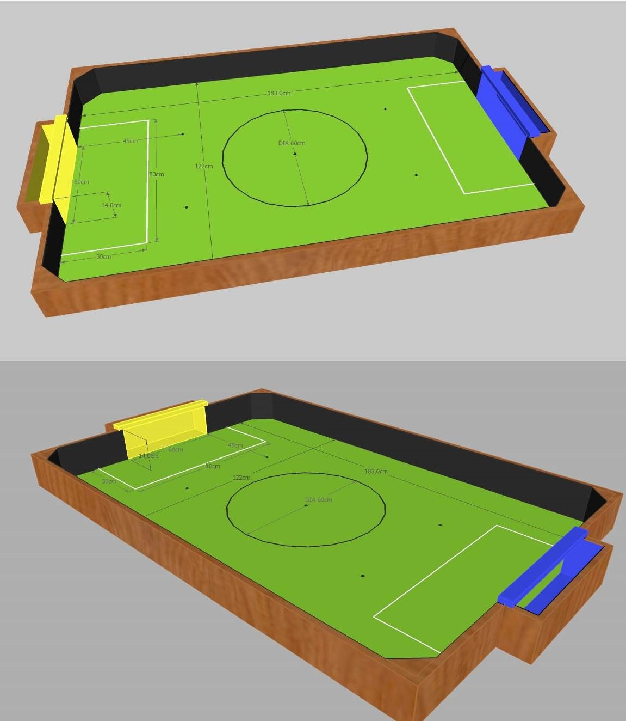
七、通用附则（见附件10）

